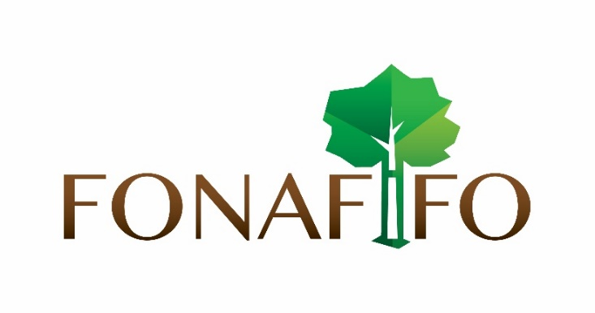

EVALUACIÓN DE LA EJECUCIÓN DEL PROGRAMA DE ADQUISICIONES DE FONAFIFO (PRESUPUESTO ORDINARIO 2018)

“EFICACIA, ALINEAMIENTO Y CONTRIBUCIÓN AL LOGRO DEL PLAN ESTRATÉGICO”

UNIDAD DE PROVEEDURÍA Y SERVICIOS GENERALES

Preparado: Mba. Elizabeth Castro F.

PRESENTACIÓN

La Proveeduría Institucional debe abocarse a resolver las necesidades institucionales en materia de contratación, determinando los tipos o modalidades de contrato, así como las condiciones y cláusulas más adecuadas según cada requerimiento. Esta labor constituye un reto constante que debe traducirse en una asesoría y apoyo adecuados para las demás Dependencias institucionales.

En el período 2018, se presentaron algunos retos para la Proveeduría Institucional por efecto de la toma de medidas para la optimización de los recursos presupuestarios disponibles, la disponibilidad de personal en algunos lapsos del periodo, así como la necesidad de trámite de una mayor cantidad de contrataciones.

El análisis que se presenta a continuación, no solamente tiene como propósito mostrar la eficacia, alineamiento y contribución de la gestión contractual al logro del Plan Estratégico Institucional sino que, de manera paralela se constituya en una herramienta para el mejoramiento de ésta.

EVALUACIÓN DE LA EJECUCIÓN DEL PROGRAMA DE ADQUISICIONES DE FONAFIFO (PRESUPUESTO ORDINARIO 2018)
A continuación, se expondrá los resultados del periodo iniciando con el detalle de la cantidad de Solicitudes de Contratación, su estado de trámite y los logros obtenidos en términos de eficacia y relación con el Plan Estratégico.

- EFICACIA EN LA ATENCIÓN DE SOLICITUDES DE CONTRATACIÓN
La cantidad de Solicitudes de Contratación que recibe la Proveeduría Institucional con cargo al presupuesto ordinario Fonafifo ha venido incrementándose, salvo en el año 2017 que disminuyó la cantidad por efecto del Decreto de Contingencia Fiscal (que dispuso que no se tramitaran más contrataciones a partir de su publicación) y no porque haya habido menos necesidades. Esta tendencia se puede apreciar en el siguiente gráfico:

El porcentaje incremental promedio ha sido de 43% en los años mostrados en el gráfico.

Una vez descrito el contexto de la gestión contractual es necesario revisar la eficacia obtenida, para lo cual es necesario tener en cuenta que el término eficacia (según la Real Academia Española) significa:

“Capacidad de lograr el efecto que se desea o se espera”

Es decir, considerando que el objetivo al presentar una “Solicitud de Contratación” es resolver la necesidad, la eficacia debe estar dada por la adquisición de los bienes y servicios solicitados.

En este sentido, al finalizar el periodo, de las 260 solicitudes de contratación, se logró tramitar y por tanto resolver la necesidad 181, es decir 69%. 64 de éstas equivalente a 25% se tramitaron, pero se obtuvo un resultado de “infructuoso” o “desierto” y posteriormente por varias razones (faltante presupuestario, cambio de la necesidad u otro) no se volvió a tramitar, las restantes 15 solicitudes, un 6% corresponde a solicitudes que quedaron pendientes de trámite, sobre todo en razón de las fechas de conclusión de servicios continuos con recursos de Fideicomiso, que se determinó necesario sustentar con recursos de Fonafifo, consecuentemente se requirió programar los nuevos trámites. Este resultado se puede apreciar mejor en el gráfico siguiente:

- CONTRIBUCIÓN AL LOGRO DE LA ESTRATEGIA INSTITUCIONAL
A fin de establecer la relación entre la gestión contractual y el logro de la estrategia institucional (relación con el Plan Estratégico), se considera necesario determinar la procedencia (establecer la Dirección solicitante) de las Solicitudes de Contratación, la que se muestra en el gráfico siguiente:

Al igual que en periodos anteriores, las Solicitudes de Contratación proceden en su mayoría de la Dirección Administrativa Financiera. Esta situación tiene su razón de ser si se considera que esta Dirección, en la que está incluida la Proveeduría Institucional, brinda apoyo a los procesos y Dependencias sustantivas de Fonafifo.

Muchas de las contrataciones que están asociadas a este propósito sustentan la operatividad de la Institución, en áreas como mantenimiento de equipos, mobiliario e instalaciones y otras en el campo de los servicios generales que se ponen al servicio de todas las Direcciones y en general procuran facilitar la labor para que se pueda cumplir de mejor manera, el servicio que Fonafifo está llamado, por ley, a prestar a la sociedad costarricense.
A pesar de lo anterior, la gestión contractual efectúa una contribución directa a las Direcciones sustantivas, encaminada al logro de los objetivos planteados en el Plan Estratégico, que para el periodo 2018 fue de un 16% de la gestión en trámites de la Dirección de Servicios Ambientales, de un 11% de la Dirección de Desarrollo y Comercialización y 2% de la Dirección de Fomento Forestal.
Por otro lado, efectuando un análisis más detallado visualizando áreas y líneas estratégicas a las cuales contribuye la gestión contractual, se obtiene el gráfico siguiente:

Si se compara el gráfico anterior con el mismo, pero del periodo 2017 puede notarse el incremento en la cantidad de solicitudes de un año a otro. Dicho incremento se concentró en necesidades relacionadas con la operatividad de la Institución.

Además, puede apreciarse una mayor diversificación de la gestión contractual en el año 2018, es decir, hubo una mayor contribución a los procesos sustantivos que en el periodo 2017.
- TRÁMITE DE CONTRATACIONES

En cuanto a la gestión contractual, es decir las contrataciones que se tramitaron para atender las Solicitudes de Contratación, se tienen los siguientes resultados:

TIPO DE CONTRATACIONES | 2017 | 2018
CONTRATACIONES DIRECTAS SICOP | 30 | 107
LICITACIONES ABREVIADAS SICOP | 7 | 9
REMATES SICOP | 0 | 0
Total | 37 | 116

CONCLUSIONES

- El nivel de eficacia obtenido al adquirir bienes y servicios es de 69%, que si bien ha sido bajo en comparación con años anteriores, debe tomarse en consideración lo siguiente:

- La cantidad de solicitudes de contratación recibidas en el 2018 fue de 260 en contraposición con las 100 recibidas en el año 2017, o sea un 160% más.

- La cantidad de contrataciones efectuadas en el 2017 fue de 36 mientras que en el 2018 fue de 116, lo que significa un aumento del 222%

- En este periodo hubo una cantidad inusual de contrataciones infructuosas, desiertas y sin efecto, respecto a otros años. Esta situación se está analizando en cuanto a las posibles razones a efecto de tomar las medidas necesarias para procurar la obtención de resultados positivos.

- La contribución de la gestión contractual presenta una tendencia hacia la diversificación, es decir va teniendo una mayor contribución hacia las dependencias sustantivas, aunque el mayor apoyo es en cuanto a la operatividad institucional.

- De manera general puede decirse que la gestión contractual si contribuye al logro de los objetivos en todas las áreas estratégicas y las líneas estratégicas dependiendo de los requerimientos que cada Dependencia.

